Частно-научные методы судебной экспертизы
инструментальные, аналитические, вспомогательные технические методы:
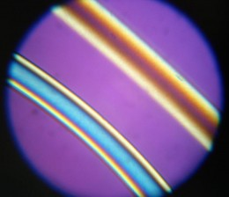
- измерительные
- микроскопические
- фотографические
- физико-технические
- спектральные
- рентгенографические
- хроматографические
- электрохим. (физ. хим.)
- аналитико-химические
- радиационные
- математические
- электронно-выч-ные

Рис. 1. Спектрограмма, полученная в результате КИВМИ

